實驗單元：「光纖有線電視系統光接收模組電路之製作與量測」
一、學習目標
1.熟悉「光纖有線電視系統光接收模組電路」之製作與量測實務。
2.熟悉「光纖有線電視系統光接收模組電路」中檢光二極體之構造、特性、偏壓
工作架構以及應用。
3.熟悉「光纖有線電視系統光接收模組電路」中輸入光功率靈敏度監測電路之工
作原理與量測調校。

二、需使用實驗儀器設備
1.阻抗分析儀(Impedance Analyzer)
2.向量型網路分析儀(Vector Network Analyzer，VNA)
3.多頻道信號產生器(Multi-channel Signal Generator)
4.有線電視分析儀(Cable TV. Analyzer)
5.可調式帶通濾波器(Tunable Bandpass Filter)
6.步階可調式衰減器(Step Adjudtable Attenuator)
7.光譜分析儀(Optical Spectrum Analyzer)
8.光功率表(Optical Power Meter)
9.可調式光衰減器(Variable Optical Attenuator)

三、工作原理與電路解析
光纖有線電視系統光接收模組電路架構
光纖有線電視系統功能特性之優劣與否，光發射/接收機之設計良窳佔了極重的影響比例。光發射機中由於受到雷射二極體(Laser diode)光源元件本身之非線性(Nonlinearity)特性影響，易造成系統「載波三次合成拍差比(Composite Triple Beat，CTB)」參數劣化，故必需在其設計中，加入「預失真處理(Predistortion process)」功能，藉以修正CTB參數。

光接收機之設計上必需具備射頻信號放大功能，而放大器本身存在一定程度之非線性效應(Nonlinear effect)，對導致系統「載波二次合成拍差比(Composite Second Order，CSO)」參數劣化亦有一定程度上之影響。事實上，在光接收機之設計上又無可避免地，必需使用「高增益多級放大(High gain & multistage amplification)電路」來將微弱檢光信號加以放大，故非常有必要在光接收機之設計上，考量如何有效優化CSO參數，圖1為光接收模組電路之基本架構。
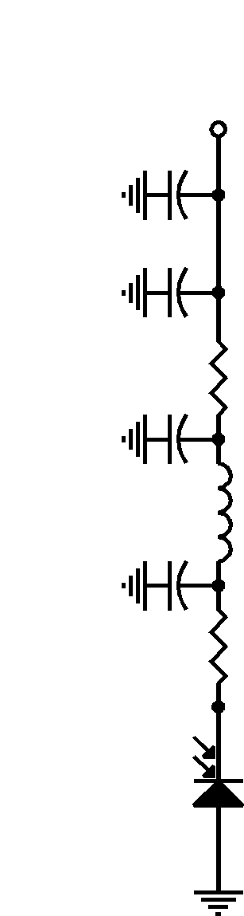
+Vcc
Rm
R1
PIN
photodiode
Choke
Inductor
Matched
Network
2 stages
Cascading
Amplifier
RF
Output
Bypass
Capacitor
104
Input
Optical
Power
Monitoring
Circuits
G
104
104
104
圖1光接收模組電路基本架構。

傳統「單端輸出(Single-ended output)」光接收模組電路架構，如圖1所示：監測(Monitoring)電阻Rm僅通過直流，可作為監測光接收機輸入光功率大小用，一般入射光功率值如為0dBm時，監測電路輸出端之直流壓降應為1Vdc，故可決定其值，約為1KΩ左右；R1為RF信號之輸出負載，調整範圍約為1.5KΩ〜5KΩ，即可控制經PIN diode檢光後之RF輸出信號位準高低；匹配網路(Matched network)主要負責檢光(Photodetected)迴路和放大電路間阻抗匹配(Impedance match)用；現行光接收機設計製作規範上，均要求其輸出RF信號位準至少要能達30dBmV以上，若以光電轉換後最高位準(+2dBmV)計算，RF放大器電路之典型增益值至少必需大於28dB。欲符合如此高增益要求，大都需以多級串接組態放大(Multistage cascade configuration amplification)之設計達成，實際設計上都以兩級CATV混合放大模組IC串接組成，而其增益值則昇高至36〜40dB，本單元實驗則以單級高增益CATV混合放大模組IC組構RF放大電路，參照圖1架構所完成光接收模組電路如圖2：
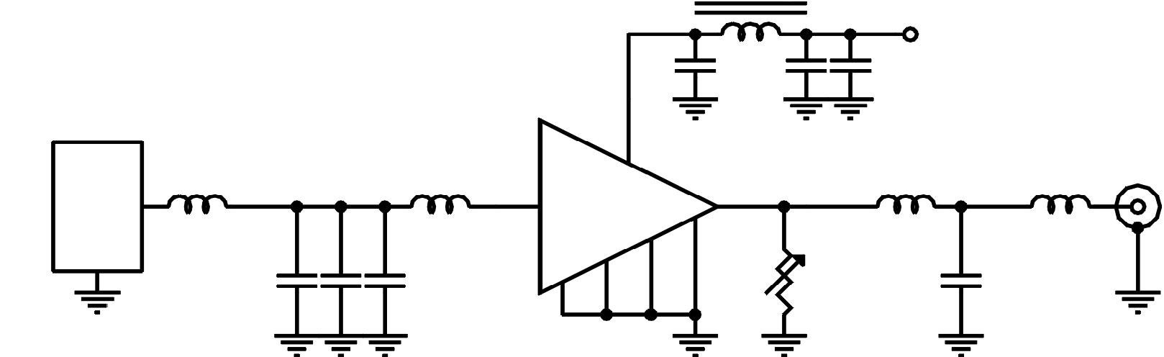
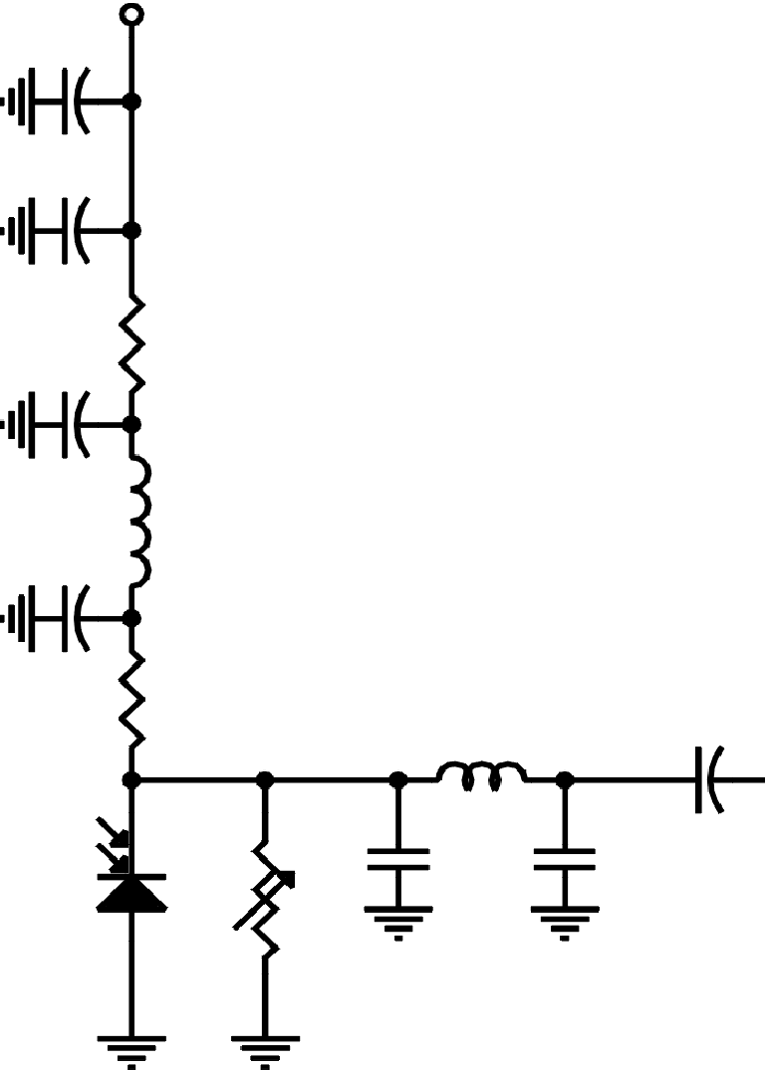
L1、L4：0.5mm/3mm/0.5T ； L2、L3：0.45mm/3mm/0.5T
RF O/P
+18V
BGY888
ER
L1
L2
L3
L4
Choke Inductor
4.7〜6.8µH
1
9
5
2
3
7
8
0.5pF/1KV
×3
SVR
2KΩ
0.5pF/1KV
103
103
104
+12V
Series Resistor
RS
PIN Diode
(photodetector)
Choke
4.7〜6.8µH
Bypass
Capacitor
104
103
103
103
Monitoring Resistor
RM
Input
Optical Power
Monitoring
circuit
SVR
10KΩ
103
1pF/150V
×2
0.5mm/3mm/1.5T
2KΩ
1KΩ
Lasertron QDIV
圖2使用單級模組RF放大之光接收模組電路架構。

光接收模組電路性能特性參數之規範標準
目前國內CATV系統業者，無論是為了通過政府相關監理機關(如交通部電信總局)之查驗，或是在市場競爭壓力下為確保其訊號品質以爭取顧客群，均莫衷一是的俱選用進口廠牌之光接收機，究其主因―進口廠牌光接收機在整體性能上之表現優於國產製品許多，這是不可否認的事實！國內中華電信以及較具規模之系統經營業者在大型購案中所開之技術標內容，其光發射/接收機之樣機測試的性能特性參數規格莫不遵守表一中規範要求：
Transmission Band

Analog transmission
(50〜550MHz)
AM-VSB：Video

Digital transmission
(550〜750MHz)
ex. 64QAM：Digital data
Parameter’s
Regulations

Flatness≦±1dB
CNR≧50dB
CSO≧60dB
CTB≧65dB

Flatness≦±1.5dB
CNR≧36dB
表一、國內光接收機傳輸性能之規範要求。
Transmission Band

Analog transmission
(50〜550MHz)
AM-VSB：Video

Digital transmission
(550〜750MHz)
ex. 64QAM：Digital data
Parameter’s
Regulations

Flatness≦±0.5dB
CNR≧51dB
CSO≧62dB
CTB≧65dB

Flatness≦±0.75dB
CNR≧40dB
表二、Harmonic Lightwaves光發射/接收
機傳輸性能之規格規範。

事實上前述規範要求仍不算高標準，近年來由於國內有線網路經營業合法化趨勢，再加上市場競爭激烈，相對的對網路系統特性要求也愈來愈高，在國產製品無法達到高標準規範之情況下，價格高但特性佳之進口廠牌製品卻能逐漸充斥國內市場，這其中以美製Harmonic Lightwaves廠牌之光電產品最具代表性，而其光電產品之性能規格遂成為國產製品爭相依循與比較之高標準規範。Harmonic Lightwaves製光發射/接收機之性能特性參數規格歸納整理如表二所示，表一、二所列規範將成為本單元實驗依循參考之標準。

光接收模組「輸入光功率位準監測與顯示電路」之工作原理與調校說明
一般光接收機性能中均會要求具有輸入光功率位準監測與顯示功能，現行實際作法上，「戶外搭掛式」光接收機內部具有兩個外接端子，其功用為檢測光接收機之輸入光功率位準是否正常？方法是用三用電表的DCV檔，量取這兩個外接端子之直流電壓值是否為1V(通常這代表光接收機輸入光功率位準為0dBm)。至於「室內機架式」光接收機則是以液晶顯示器(Liquid Crystal Display，LCD)配合“單晶片處理技術”來檢測並顯示光接收機輸入光功率位準值大小。

本單元實驗在光接收機輸入光功率位準監測與顯示功能之設計上採「戶外搭掛式」與「室內機架式」兩種之間的折衷方式。應用運算放大器所組成之「差值放大電路」、「比較電路」及「LED顯示驅動電路」達成輸入光功率位準監測與顯示功能，可參考圖3電路。
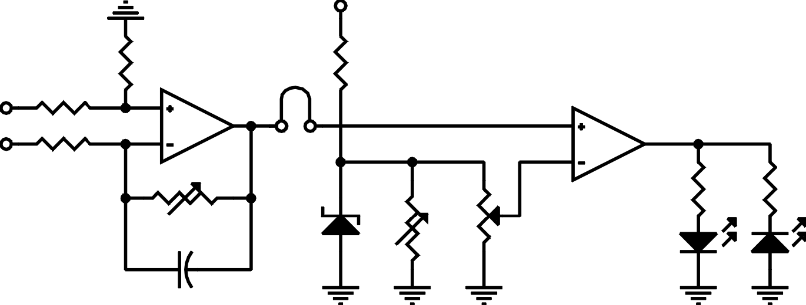
圖3「輸入光功率位準監測與顯示」電路。
100KΩ
100KΩ
100KΩ
200KΩ
0.1µF
LM324
LM324
JUMP
4.7KΩ
+15V
2KΩ
100KΩ
330Ω
240Ω
Green
LED
Red
LED
1.4V/0.5W
Zener
U1
U2
Connect
to RM

Speed-up
Capacitor

茲將其操作與調整說明如下：
(1)首先將U1輸出之JUMP移開，以光功率表(Power meter)確認光接收機輸入光功率位準為0dBm無誤後，調整SVR 200KΩ(亦即調整差值放大之增益)之大小，使差值放大輸出能達1V後接回JUMP。

(2)精準參考電壓源輸出之校正，首先調整SVR 2KΩ大小，讓Zener兩端出現1.4V，接著調整SVR 100KΩ之大小至比較器U2反向輸入端出現0.999V(因為比較器兩輸入值相等時其輸出不轉態)。

(3)當輸入光功率位準≧0dBm，差值放大之輸出恒保持≧1V，經U2比較後，其輸出保持為正飽和位準，此時綠色LED被激發導通，代表輸入光功率合格；反之，當輸入光功率位準<0dBm，差值放大之輸出恒保持<1V，經U2比較後，其輸出保持為負飽和位準，此時紅色LED被激發導通，代表輸入光功率不合格。本文中LED限流電阻會用不同規格歐姆值，主要原因是為保持紅綠LED之亮度一致。

(4)若輸入光功率位準之基準值不設定為0dBm時，只要將步驟(1)以光功率表確認輸入光功率位準之步驟中確認值，由原本0dBm大小更改為欲設定之新基準值即可，其他後續相關步驟不變。

光接收模組電路性能特性參數之量測
茲就光接收模組電路性能參數量測架構說明於后，其中圖4為本單元實驗用以量測光接收模組電路性能參數之系統方塊圖。
圖4測光接收模組電路性能參數之系統方塊圖。
NTSC 110 channels
50-550MHz : AM-VSB
550-750MHz : QAM
Multi-channel Signal Generator
(Matrix SX-16)
Optical
Transmitter
Fiber
Variable
Optical
Attenuator
Harmonic
HLP-4000
Optical
Receiver
Cable TV
Analyzer
HP-8591C
CNR
CSO
CTB
Tunable
Bandpass
Filter
Fiber
(1)Optical Power Meter
(2)Optical Spectrum Analyzer
TRILITHIC
VF-4

多頻道信號產生器(Matrix SX-16)之RF輸出載波位準調整至光發射機(Harmonic HLP-4000)之RF輸入功率指示燈亮綠色(若亮紅色則表示光發射機之RF輸入功率位準不足)即可，其值約為25dBmV，Harmonic光發射機HLP-4000增益控制調至AGC(Automatic Gain Control)模式。然後再將550〜750MHz頻帶內每一頻道(CH79〜CH116)視頻載波位準再往下降10dB，約為15dBmV，則在光接收機輸出端應可量得之測試頻譜曲線如圖5(以本文省電型光接收機輸出端量得)所示，這是因為550〜750MHz頻帶係採數位調變(Digital modulation, ex. 64QAM)方式傳輸，不似50〜550MHz頻帶採類比調變(AM-VSB)方式傳輸需求較高載波位準。
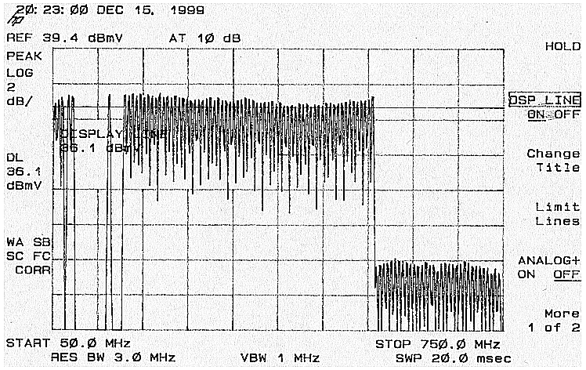
圖5測光接收模組電路測試頻譜圖。

至於光接收機輸入光功率位準之調整，借助可調式光衰減器(Variable Optical Attenuator)為之，並利用光功率表(Optical Power Meter)監測調整其值是否為恰當。本文實際量測時，各光接收機之輸入光功率位準調整範圍為-0.25dBm〜+0.25dBm。現行50〜550MHz頻帶內光接收機性能參數群中串調變比(Crossmodulation ratio：XMOD)一項大都能以高標準值合格，故本文僅就載波雜訊比(Carrier-to-noise ratio：CNR)、載波合成二次拍差(Composite Second Order：CSO)及、載波合成三次拍差(Composite Triple Beat：CTB)三項特性參數進行量測比較，所選測頻道是按低、中、高頻段各抽測2個頻道，合計共需抽測6個頻道方具代表性。而550〜750MHz頻帶範圍祇量測CNR一項(數位調變方式傳輸僅在意Bit Error Rate，BER)，而在550〜750MHz頻帶內一般僅需抽測2個頻道即具代表性。

※本單元實驗製作與量測過程需注意事項：
(1)RF放大電路之試製組裝過程應注意“機構”程序，避免不當組裝影響放大電
路之RF特性，進而導致整體光接收模組電路特性劣化。
(2)提高光接收模組電路輸入光功率位準固然可以提升輸出RF level、優化CSO與
CTB參數，但伴隨由PIN diode感應進入系統之雜訊勢必相對增加進而使CNR
參數劣化。

四、應用實例
(1)參考技術學刊：光纖有線電視系統―「半推挽式」光接收機之設計與製作接受
稿，第1〜11頁。
(1)參考技術學刊：光纖有線電視系統省電型光接收機之設計與製作接受稿，第1
〜12頁。
(2)參考「教育部八十八學年度大專院校通訊科技專題製作競賽展示專刊」第103
〜115頁。

